***Όνομα : \_\_\_\_\_\_\_\_\_\_\_\_\_\_\_\_\_\_\_\_\_\_\_\_\_\_\_\_\_\_\_\_\_\_***

***Ημερομηνία : \_\_\_\_\_\_\_\_\_\_\_\_\_\_\_\_\_\_\_\_\_\_\_\_\_\_\_\_\_\_***

***Το καπέλο περπατάει*  Ει**

***Διαβάζω το κείμενο από το βιβλίο μαθητή (σελ.8) και απαντώ στο τετράδιο γλώσσας (πράσινο τετράδιο).***

1) Τι αρέσει στο σκυλάκι ;

Απαντ: Στο σκυλάκι αρέσει …

2) Πού κρύφτηκε το σκυλάκι ;

Απαντ: Το σκυλάκι κρύφτηκε…

3) Βρες και γράψε από το μάθημα 5 λέξεις που έχουν **ει** .

**ΑΣΚΗΣΕΙΣ**

**1.** **Συμπλήρωσε τα κενά με τις λέξεις από την παρένθεση:**

Το πρόβατο …………………….. .

Η κότα ……………………. .

Το καναρίνι ……………………. .

Ο σκύλος …………………… .

Το άλογο ………………….. .

**( κελαηδεί , κακαρίζει , βελάζει , χλιμιντρίζει , γαβγίζει )**

**2. Συμπληρώνω το ει , διαβάζω και βάζω τόνο όπου πρέπει.**

γραφ\_ \_ο , \_ \_κοσι, αστ\_ \_ο, σχολ\_ \_ο, θ\_\_ος,

μαγ\_ \_ρας, λεωφορ\_ \_ο, εκ\_ \_, ον\_ \_ρο,

π\_ \_ ρατης, \_ \_ κονα, εμ\_ \_ ς, χ \_ \_ μωνας

**4. Βάζω τις λέξεις στη σωστή θέση.**

( χειμώνα , αστείο , λαχείο , ψυγείο )

Ο Θάνος είπε ένα ………………………και γελάσαμε πολύ.

Το …………………………κάνει αρκετό κρύο.

Το τυρί είναι στο ……………………… .

Ο θείος μου κέρδισε ένα ……………………… .

**5. Βάλε τις λέξεις στη σωστή σειρά και διάβασε .**

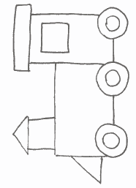

σκάβει

τον

Ο

Άρης

κήπο .

……………………………………………………………………………

**6. Τι θέλει να γίνει το στρουμφάκι όταν μεγαλώσει ; Γράψε με τη σειρά το πρώτο γράμμα από τις παρακάτω λέξεις και θα μάθεις**.

BS00752_BD07340_1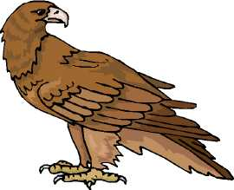

1 2 3 4 5 6 7 8



**Θέλω να γίνω ……………………………………**